Nama : Nasyla Putri Anjani
NPM : 202410715173
Kelas : F4A4
Dosen : Adi Muhadjirin
Praktikum Pemrograman Web
- Cuaca
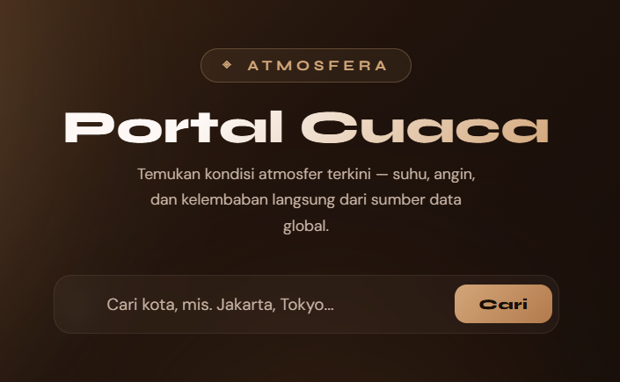
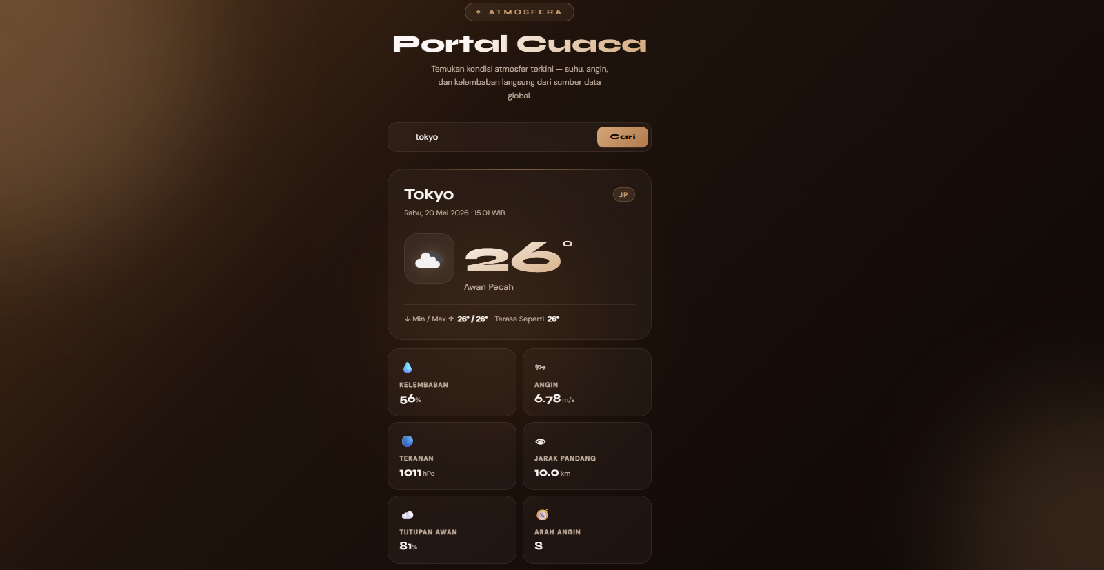
Fungsionalitas & Elemen Data
Aplikasi ini menampilkan hasil pencarian cuaca secara detail:
- Bagian Utama (Hero Section): * Menampilkan nama kota (contoh: Tokyo) beserta kode negaranya (JP).
  - Terdapat informasi tanggal dan waktu pencarian.
  - Menampilkan suhu utama (contoh: 26°), ikon awan, dan deskripsi singkat cuaca ("Awan Pecah").
  - Ada detail suhu Min/Max dan estimasi "Terasa Seperti".
- Grid Statistik Cuaca: Di bawah informasi utama, terdapat enam kotak kecil yang menjabarkan data cuaca lanjutan:
  - Kelembaban: Contoh 56%.
  - Angin: Kecepatan angin, contoh 6.78 m/s.
  - Tekanan: Tekanan udara, contoh 1011 hPa.
  - Jarak Pandang: Visibilitas, contoh 10.0 km.
  - Tutupan Awan: Persentase awan, contoh 81%.
  - Arah Angin: Menunjukkan arah mata angin (misalnya 'S' untuk Selatan).
Secara keseluruhan, output ini berhasil memenuhi instruksi tugas praktikum untuk menampilkan informasi cuaca yang lebih lengkap dengan balutan desain visual yang sangat profesional.

- Negara
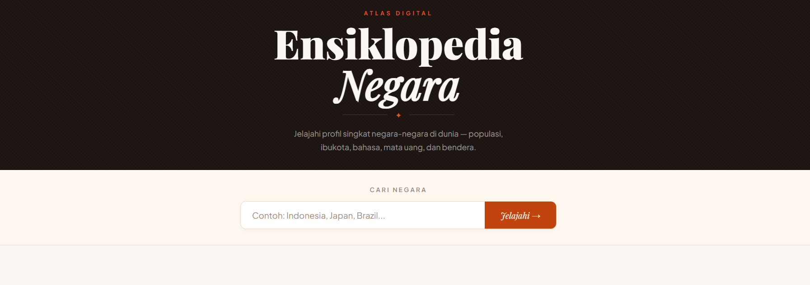
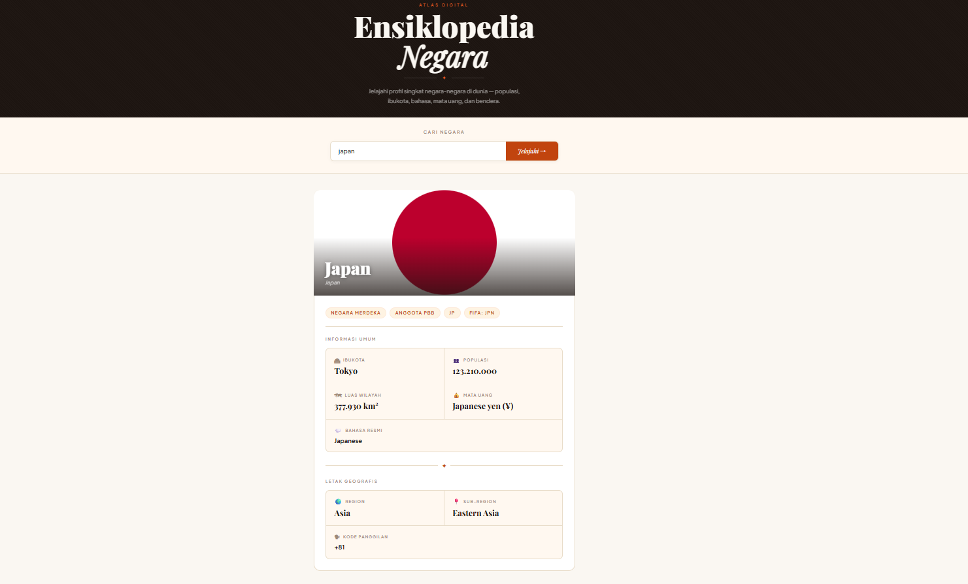
- Tema & Tampilan Visual (UI/UX)
Aplikasi ini menggunakan tema warna earth tone (kombinasi coklat tua pekat dan krem/putih tulang) yang memberikan kesan klasik, profesional, dan nyaman di mata. Desainnya menerapkan gaya minimalis dengan tipografi serif yang elegan pada bagian judul ("Ensiklopedia Negara"), memberikan nuansa seperti membaca ensiklopedia atau atlas digital premium.

Fungsionalitas & Elemen Data
- Aplikasi ini berfungsi untuk menampilkan profil singkat dari berbagai negara.
- Bagian Pencarian (Header):
  - Terdapat teks pengantar yang menjelaskan fungsi website: "Jelajahi profil singkat negara-negara di dunia — populasi, ibukota, bahasa, mata uang, dan bendera."
  - Terdapat kotak input dengan placeholder "Contoh: Indonesia, Japan, Brazil..." dan tombol aksi berwarna oranye/terakota bertuliskan "Jelajahi ->".
- Bagian Hasil Pencarian (Card Data): Ketika pengguna mencari sebuah negara (contoh pada gambar adalah "Japan"), aplikasi menampilkan kartu informasi yang terstruktur dengan baik:
  - Visual Utama: Menampilkan bendera negara dalam format besar dan jelas.
  - Nama Negara: Ditampilkan dengan jelas (contoh: "Japan").
  - Data Grid: Informasi disajikan dalam bentuk kotak-kotak (grid) yang rapi, meliputi:
    - Ibukota (contoh: Tokyo).
    - Populasi (contoh: 125,249,000).
    - Luas Wilayah (contoh: 377,930 km²).
    - Mata Uang (contoh: Japanese yen (¥)).
  - Data Ekstra: Menampilkan informasi regional, seperti benua (Asia) dan sub-region (Eastern Asia).

- Lokasi
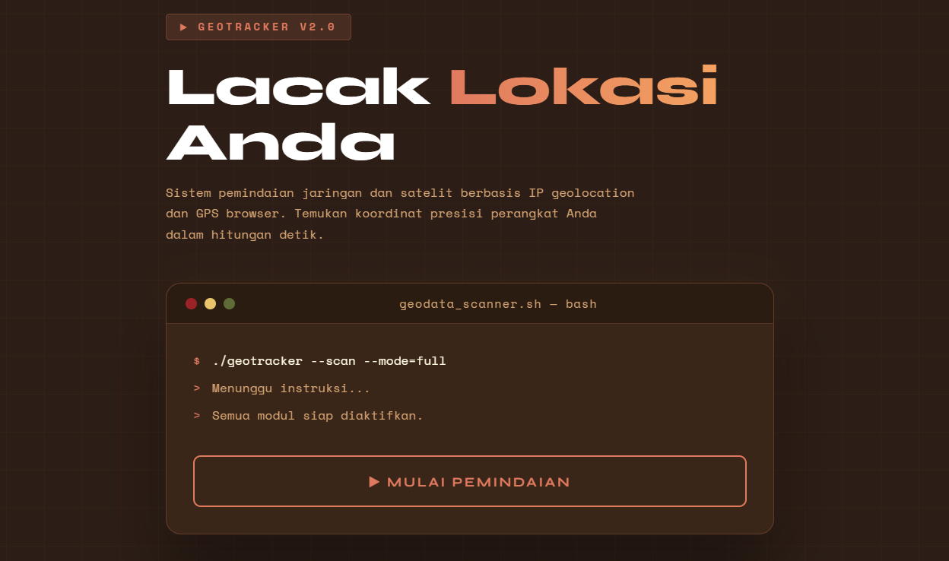
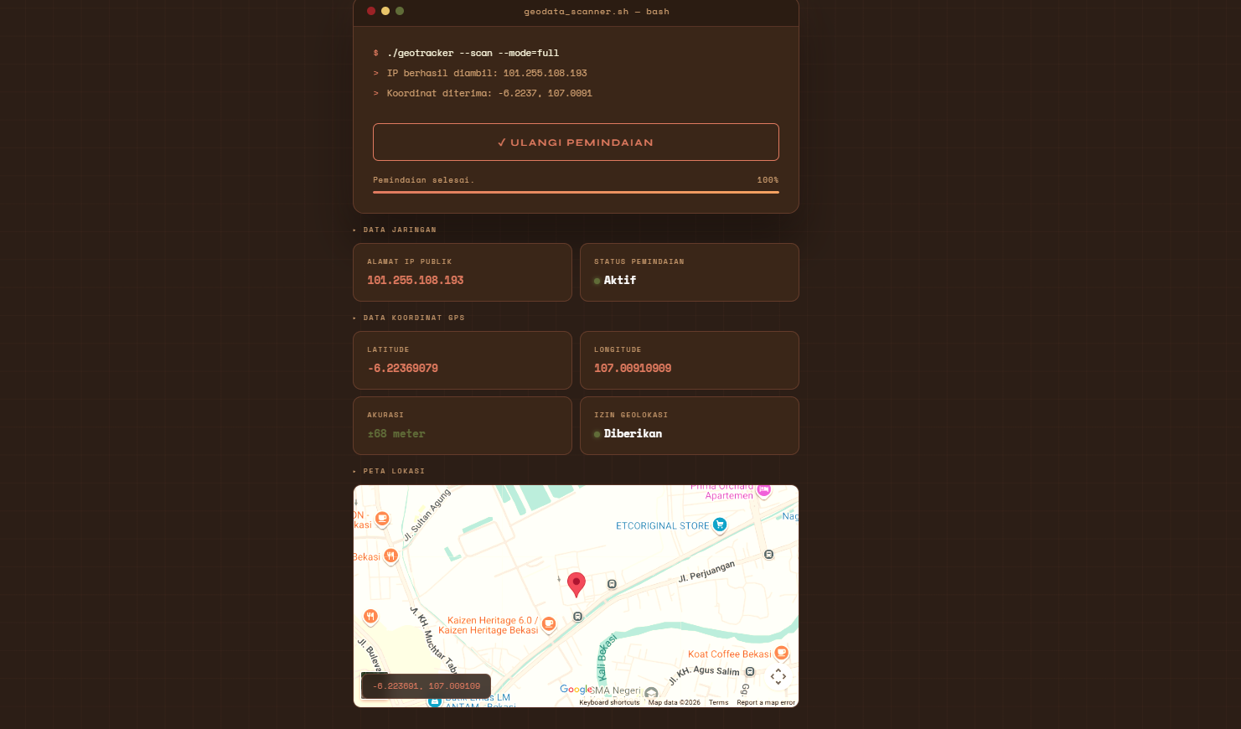

- Tema & Tampilan Visual (UI/UX)
Aplikasi pelacak lokasi ini menggunakan tema Autumn / Retro-Terminal yang sangat unik. Latar belakangnya menggunakan warna coklat gelap (espresso) yang dipadukan dengan aksen warna oranye/terakota hangat pada teks dan tombol. Salah satu daya tarik utamanya adalah antarmuka bergaya command-line atau terminal (layar hitam bergaya hacker namun dengan warna estetis) yang memberikan kesan teknis, canggih, namun tetap nyaman dilihat.
- Fungsionalitas & Elemen Data
Aplikasi ini dirancang untuk menyimulasikan proses pemindaian data jaringan dan satelit secara real-time.
- Bagian Header & Pengantar:
  - Terdapat badge indikator "▶ GEOTRACKER V2.0" di bagian paling atas.
  - Judul besar "Lacak Lokasi Anda" dengan gradasi warna pada kata "Lokasi", disertai deskripsi singkat mengenai sistem pemindaian IP dan GPS.
- Konsol Terminal (Proses Pemindaian):
  - Antarmuka didesain menyerupai jendela terminal sistem operasi (lengkap dengan tiga titik navigasi di sudut kiri atas) dengan nama proses geodata_scanner.sh - bash.
  - Log Interaktif: Menampilkan baris perintah simulasi seperti $./geotracker --scan --mode=full dan status instruksi.
  - Terdapat tombol aksi sentral "▶ MULAI PEMINDAIAN" yang, setelah ditekan dan proses selesai, berubah menjadi tombol "✓ ULANGI PEMINDAIAN" beserta baris persentase yang menunjukkan angka 100%.
- Panel Data Analitik (Hasil Pemindaian): Setelah proses selesai, aplikasi memunculkan hasil tangkapan data yang dibagi ke dalam grid rapi:
  - Data Jaringan: Menampilkan "Alamat IP Publik" yang berhasil dilacak dan "Status Pemindaian" dengan indikator lampu hijau menyala (Aktif).
  - Data Koordinat GPS: Menyajikan data presisi tinggi yang meliputi titik Latitude, Longitude, Akurasi (dalam satuan meter), serta konfirmasi "Izin Geolokasi" dari perangkat.
  - Peta Lokasi: Menampilkan bingkai peta digital (Google Maps) yang berpusat pada koordinat yang didapat. Menariknya, peta ini diberi filter warna sepia/warm agar tidak merusak tema coklat musim gugur pada website secara keseluruhan, lengkap dengan overlay angka koordinat kecil di sudut kiri bawah peta.

